LAPORAN
PELAKSANAAN WORKSHOP PENINGKATAN
LAYANAN ADMINISTRASI KEPENDUDUKAN DAN PENCATATAN SIPIL

- PENDAHULUAN

- LATAR BELAKANG
Dalam rangka meningkatkan pengetahuan aparatur terhadap pelayanan administrasi kependudukan yang dilakukan oleh Kabupaten/Kota dalam pencapaian target nasional serta pelayanan yang membahagiakan masyarakat sesuai dengan amanat Undang-Undang Nomor 24 Tahun 2013 tentang perubahan atas Undang-Undang Nomor 23 Tahun 2006 tentang Administrasi Kependudukan, Pemerintah Provinsi berkewajiban dan bertanggung jawab menyelenggarakan urusan administrasi kependudukan dengan kewenangan antara lain pemberian bimbingan, supervisi dan konsultasi pelaksanaan pendaftaran penduduk dan pencatatan sipil.
Untuk melaksanakan kewenangan tersebut, maka Pemerintah Provinsi melaksanakan kegiatan Workshop Peningkatan Pelayanan Administrasi Kependudukan dan Pencatatan Sipil. Kegiatan ini bertujuan untuk meningkatkan kualitas pelayanan aparatur Pendaftaran Penduduk dan Pencatatan Sipil yang melakukan pelayanan langsung kepada masyarakat sehingga tercipta pelayanan yang profesional, dinamis, tertib dan tidak diskriminatif dalam pencapaian standar pelayanan minimal menuju pelayanan prima.

- LANDASAN HUKUM
Adapun yang menjadi dasar hukum Pelaksanaan adalah :
  - Undang-Undang Nomor 24 Tahun 2013 tentang perubahan atas Undang-Undang No.23 Tahun 2006 tentang Administrasi Kependudukan.
  - Perpres Nomor 96 Tahun 2018 tentang Persyaratan dan Tata Cara Pendaftaran Penduduk dan Pencatatan Sipil
  - Peraturan Presden Republik Indonesia Nomor 112 Tahun 2013 tentang Perubahan Peraturan Presiden Nomor 26 Tahun 2009 tentang Penerapan Kartu Tanda Penduduk Berbasis NIK secara Nasional
  - Permendagri No.74 Tahun 2015 tentang Tata Cara Perubahan Elemen Data Penduduk dalam KTP Elektronik.
  - Permendagri Nomor 9 Tahun 2019 tentang Percepatan Peningkatan Cakupan Kepemilikan Akta Kelahiran.
  - Permendagri Nomor 2 Tahun 2016 tentang Kartu Identitas Anak
  - Peraturan Daerah Nomor 8 Tahun 2016 tentang Pembentukan dan Susunan Perangkat Daerah Provinsi Sumatera Barat.
  - Peraturan Gubernur Nomor 11 Tahun 2015 tentang Tertib Administrasi Pelaksanaan Pengadaan Barang/Jasa di Lingkungan Pemerintah Provinsi Sumatera Barat.
  - Peraturan Gubernur Nomor 74 Tahun 2016 tentang Perubahan Ketiga Atas Peraturan Gubernur Nomor 13 Tahun 2013 tentang Perjalanan Dinas di Lingkungan Pemerintah Provinsi Sumatera Barat.
  - Peraturan Gubernur Nomor 78 Tahun 2016 tentang Kedudukan, Susunan Organisasi, Tugas dan Fungsi serta Tata Kerja Dinas Daerah.

- MAKSUD DAN TUJUAN

Maksud kegiatan Workshop Peningkatan Pelayanan Administrasi Kependudukan dan Pencatatan Sipil ini adalah untuk memberikan pemahaman kepada aparatur yang melakukan pelayanan langsung kepada masyarakat tentang bagaimana cara berinteraksi dan berkomunikasi dengan masyarakat secara baik, sehingga masyarakat merasa nyaman dan paham dengan informasi yang disampaikan.

Tujuan kegiatan ini adalah meningkatkan kualitas pelayanan aparatur administrasi kependudukan yang membahagiakan masyarakat demi tercapainya pelayanan yang yang profesional, dinamis, tertib dan tidak diskriminatif dalam pencapaian standar pelayanan minimal menuju pelayanan prima.

- KEGIATAN YANG DILAKSANAKAN

- Bentuk Acara
Acara Workshop Peningkatan Pelayanan Administrasi Kependudukan dan Pencatatan Sipil dilaksanakan dalam bentuk workshop, dimana Narasumber memberikan pelatihan terkait bagaimana memberikan pelayanan administrasi kependudukan yang membahagiakan masayarakat. Setelah materi yang disampaikan Narasumber dilanjutkan dengan diskusi dan tanya jawab terkait permasalahan yang dihadapi pada saat melakukan pelayanan di lapangan.

- Waktu dan Tempat
Kegiatan Workshop Peningkatan Pelayanan Administrasi Kependudukan dan Pencatatan Sipil dilaksanakan pada:
Hari : Selasa s.d Rabu
Tanggal : 20 s.d 21 Agustus 2019
Tempat : Hotel Ibis Padang

- Peserta
Peserta Workshop Peningkatan Pelayanan Administrasi Kependudukan dan Pencatatan Sipil 57 orang yang terdiri dari:
- Sekretaris Dinas, pada Dinas Kependudukan dan Pencatatan Sipil Kabupaten yang berjumlah 19 orang.
- Kasi Pelayanan Pencatatan Sipil pada Dinas Kependudukan dan Pencatatan Sipil Kota yang berjumlah 19 orang.
- Kasi Pelayanan Pendaftaran Penduduk pada Dinas Kependudukan dan Pencatatan Sipil Kota yang berjumlah 19 orang.

- Narasumber dan Moderator
Narasumber kegiatan Workshop Peningkatan Pelayanan Administrasi Kependudukan dan Pencatatan Sipil terdiri dari :
- Kepala Dinas Pengendalian Penduduk, KB, Kependudukan dan Pencatatan Sipil dengan materi : Evaluasi Pelayanan Administrasi Kependudukan dan Pencatatan Sipil.
- Dr. Syamsurizaldi, SIP, MM (Dosen Universitas Andalas) dengan materi Perspektif Akademisi dan Masyarakat dalam Meningkatkan Pelayanan Administrasi Kependudukan dan Pencatatan Sipil.
- Bung Dwi Septiani dari PT.Lumint Aksara Dibu dengan materi Motivasi dan Komunikasi yang Efektif dalam Meningkatkan Pelayanan kepada Masyarakat.
- Moderator yang bertugas dalam Penyajian materi dari Narasumber adalah sebagai berikut :
        - Ir. Putri Reno Sari, M.Si (Sekretaris)
        - Drs. Dasran, M.Si ( Kabid FPAK)
        - Indasari, S.Kom (Kasi Monev dan Dokumentasi)

- HASIL YANG DICAPAI

Workshop Peningkatan Pelayanan Administrasi Kependudukan dan Pencatatan Sipil dilaksanakan sesuai dengan DPA Dinas Pengendalian Penduduk, KB, Kependudukan dan Pencatatan Sipil Provinsi Sumatera Barat, dengan rekening 1.02.06.1.02.08.01.99.0003.
Sesuai dengan DPA tersebut diharapkan akan meningkatkan kualitas pelayanan aparatur Dinas Kependudukan dan Pencatatan Sipil dalam melakukan pelayanan langsung kepada masyarakat, dimana sampai saat ini dimata masyarakat Dinas Dukcapil merupakan Dinas yang pelayanannya tidak ramah, berbelit-belit dan sering dipersulit. Untuk menghilangkan pemikiran tersebut, maka perlu diberikan latihan/workshop kepada aparatur Kependudukan dan Pencatatan Sipil tentang cara berkomunikasi yang baik, ramah sehingga informasi yang disampaikan kepada masyarakat dapat dimengerti dan diterima dengan jelas serta memberikan motivasi kepada aparatur bagaimana cara mengajak masyarakat agar mau mengurus dokumen kependudukan.

            - Materi
Pada Workshop Peningkatan Pelayanan Administrasi Kependudukan dan Pencatatan Sipil yang dilaksanakan, ada beberapa materi penting yang diperoleh dari kegiatan tersebut. Melalui materi yang disampaikan Narasumber dapat diambil inti materi sebagai berikut :
- Tujuan Sekretaris Dinas sebagai peserta workshop adalah untuk memberikan motivasi kepada Sekretaris sebagai simpul pelayanan, baik dan buruknya pelayanan tergantung pada sekretaris dinas, dimana sekretaris dinas yang nantinya akan menyediakan sarana dan prasarana agar ruang pelayanan bisa nyaman, menyediakan sumber daya manusia yang kompeten sehingga mampu meningkatkan pelayanan serta sebagai integrator dan evaluasi bagi seluruh bidang.
- Peserta kasi pelayanan diharapkan mampu mengetahui sasaran/target dari pelayanan yang dilakukan, mampu menganalisa apakah pelayanan yang dilakukan efektif dan tidak serta memberikan atmosfir yang positif kepada petugas front office sebagai pelayanan terdepan.
- Dalam pelayanan keliling harus dibuat mapping data per nagari, sehingga target yang dituju jelas. Sebelum turun ke lapangan lakukan mapping data per nagari by name by address.
- Data tersebut dikirim ke petugas nagari untuk dilakukan pemutakhiran data by name by address, sehingga masyarakat yang sudah meninggal, tidak diketahui keberadaannya tidak menjadi target pelayanan
- Pisahkan data penduduk disabilitas untuk dilakukan pelayanan door to door
- Undang by name by address masyarakat yang belum melakukan perekaman dan yang belum memiliki akta kelahiran
- Pada saat pelayanan lakukan pencatatan yang sudah perekaman dan yang sudah memiliki akta sehingga jelas sisa target yang harus diselesaikan
- Pada saat pelayanan keliling dilakukan pemutakhiran data kembali, bagi penduduk yang tiak datang karena sekolah/bekerja diluar maka dibuat jadwal pelayanan pada saat libur sekolah dengan mengundang kembali by name by address, bagi penduduk yang merantau dilakukan jadwal pelayanan pada saat libur lebaran dengan mengundang by name by address.
- Sebelum pelayanan keliling dilakukan pembersihan data terlebih dahulu pada saat perpindahan data DKB I ke DKB II. Setelah target perekaman dan kepemilikan akta kelahiran selesai, maka pelayanan keliling hanya ditargetkan untuk pemula dengan melakukan pelayanan keliling ke sekolah-sekolah.
Contoh data by name by address yang sudah dimutakhirkan oleh Petugas Nagari pada saat Pekan Pelayanan Dafduk di Kabupaten Limapuluh kota.

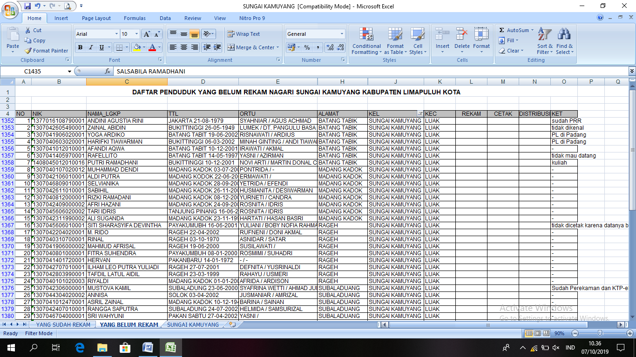

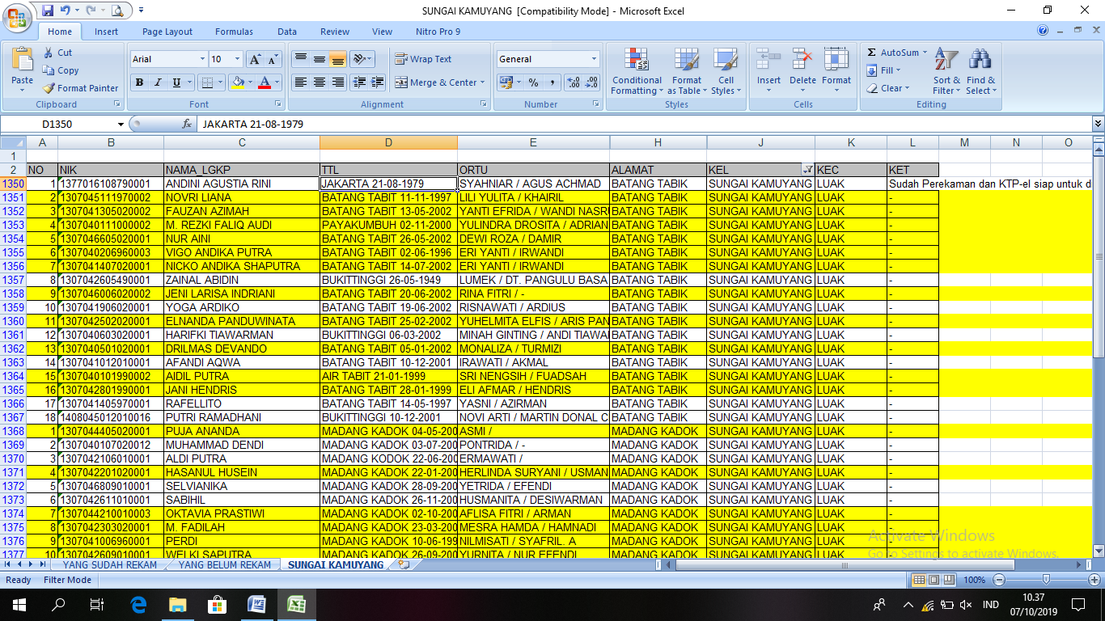
B. Permasalahan Pelayanan Administrasi Kependudukan
Dalam pelaksanaan pelayanan administrasi kependudukan umumnya kendala yang ditemui adalah sebagai berikut:
- Belum ada analisa data terhadap capaian penerbitan dokumen kependudukan
- Masih ada Kabupaten/Kota yang belum melakukan pemutakhiran data.
- Belum efektifnya komunikasi yang diberikan kepada masyarakat sehingga informasi yang disampaikan kurang dipahami oleh masyarakat.
- Belum optimalnya sosialisasi kepada masyarakat tentang pentingnya dokumen kependudukan.
- Masih kurangnya SDM serta sarana dan prasarana untuk mendukung pelayanan
Dari beberapa permasalahan yang disampaikan peserta Workshop, telah dapat dijawab oleh Narasumber. Dalam diskusi antara narasumber dengan peserta, narasumber memberikan masukan agar aparatur dapat melayani masyarakat dengan cara komunikasi yang baik dan memberikan contoh komunikasi yang baik, dan cara memberikan sosialisasi, informasi dan mengajak masyarakat mengurus dokumen kependudukan dengan terlebih dahulu mengenali karakter dan prilaku masyarakat masing-masing daerah.

- HASIL

Dari hasil diskusi dan tanya jawab antara peserta dan narasumber, masih banyak hal-hal yang perlu dipelajari oleh Aparatur Pencatatan Sipil dalam memberikan pelayanan yang membahagiakan masyarakat. Setelah dilakukan evaluasi terhadap 2 Kabupaten/Kota setelah dilaksanakannya workshop, yaitu pada Kabupaten Pasaman dan Pasaman Barat maka didapatkan hasil :
- Sudah mulai melakukan mapping data by name by address sebagai data dasar untuk melakukan pelayanan.
- Sekretaris Dinas sebagai simpul pelayanan dan sebagai fasilitator dan integrator masing-masing bidang, mampu mengelola SDM, peningkatan sumber daya manusia serta peningkatan sarana dan prasarana sehingga pelayanan dapat berjalan optimal.
- Kasi Kependudukan dan Pencatatan Sipil sebagai aparatur yang melakukan pelayanan langsung kepada masyarakat mengetahui cara berkomunikasi, bersosialisasi dan mengenali karakteristik masyarakatnya sehingga informasi pelayanan dan kemauan masyarakat untuk mengurus dokumen kependudukan menjadi meningkat.
- Untuk validasi dan keakuratan data kependudukan diminta kepada seluruh kabupaten/kota agar melakukan pemutakhiran data kependudukan secara berkala.
- Ilmu yang didapat selama workshop dapat di bagi kepada rekan kerja dan di implementasikan di Dinas masing-masing.

Untuk itu, diharapkan workshop ini dapat dilaksanakan untuk tahun berikutnya dengan peserta yang berbeda, sehingga semua aparatur Dinas Dukcapil Kabupaten/Kota se Sumatera Barat dapat mengikuti workshop ini.

- PEMBIAYAAN

Kegiatan Workshop Peningkatan Pelayanan Administrasi Kependudukan dan Pencatatan Sipil dianggarkan pada APBD Dinas Pengendalian Penduduk, KB, Kependudukan dan Pencatatan Sipil Provinsi Sumatera Barat Tahun 2019 rekening 1.02.06.1.02.08.01.099.0003 dengan total anggaran 41.720.000,- (Empat puluh satu juta tujuh ratus dua puluh ribu rupiah).
Dari anggaran tersebut telah direalisasikan sebesar Rp. 40.628.057,- (Empat puluh juta enam ratus dua puluh delapan ribu lima puluh tujuh rupiah). Dana yang bersisa merupakan kelebihan biaya belanja akomodasi narasumber karena ada narasumber yang tidak mengambil biaya penginapan dan biaya honor narasumber yang standar eselon III.

- KESIMPULAN DAN SARAN

            - Kesimpulan
Dari uraian pelaksanaan kegiatan Workshop Peningkatan Pelayanan Administrasi Kependudukan dan Pencatatan Sipil yang dilaksanakan oleh Dinas Pengandalian Penduduk, KB, Dukcapil Provinsi Sumatera Barat, maka dapat disimpulkan sebagai berikut:
- Memberikan pengetahuan kepada aparatur administrasi kependudukan dan pencatatan sipil di Kabupaten/Kota tentang cara berkomunikasi dan melayani masyarakat dengan baik.

- Pada saat workshop diberikan contoh pelayanan dan melakukan praktek langsung bagaimana melayani masyarakat sehi.

- Peserta Workshop sepakat untuk meningkatkan kemampuan aparatur, melakukan inovasi pelayanan, peningkatan wawasan aparatur dan akan menerapkan hasil pembelajaran dari Workshop Peningkatan Pelayanan Administrasi Kependudukan dan Pencatatan Sipil yang didapat dan menyampaikannya pada lingkungan internal Dinas Kependudukan dan Pencatatan Sipil Kabupaten/Kota setempat.

            - Saran
Dari kegiatan Workshop ini, dapat diambil beberapa masukan dari peserta dan Narasumber dan dapat kami sarankan sebagai berikut :
- Kegiatan Workshop Peningkatan Pelayanan Administrasi Kependudukan ini agar dilaksanakan secara berkala, dengan memberikan materi paling tidak 1 kali dalam 1 tahun karena hal ini dapat meningkatkan pengetahuan aparatur tentang cara berkomunikasi dan berprilaku yang baik dalam melayani masyarakat.

- Hasil kegiatan Workshop Peningkatan Pelayanan Administrasi Kependudukan ini agar diterapkan di Dinas Dukcpil Kabupaten/Kota masing-masing dan diperkuat dengan meningkatkan inovasi pelayanan.

- PENUTUP

Demikian laporan kegiatan Workshop Peningkatan Pelayanan Administrasi Kependudukan dan Pencatatan Sipil ini dibuat, untuk dapat dipergunakan sebagaimana mestinya.

Dibuat di Padang
Pada tanggal 22 Agustus 2019

Kepala Dinas

H. NOVRIAL, SE, MA, Akt
Pembina Utama Muda
NIP.19661105 199403 1 005

